Asignatura: Historia Curso: 4ºB– Ciclo Orientado
Profesores: Mauro Doña Ciclo Lectivo: 2022

Guía de actividades N°5: Primera Guerra Mundial (1914-1918)

- Fecha de presentación: 26/07.

OBJETIVOS:

- Analizar los sucesos más significativos entre 1914 y 1917, destacando causas y consecuencias
- Adquirir habilidad en la comprensión de textos y en la extracción de conclusiones.

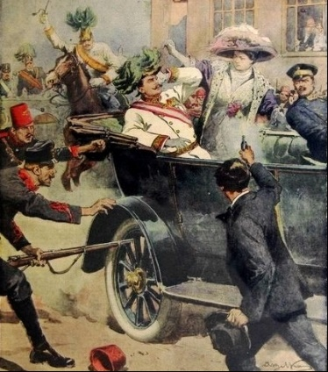
Introducción
A fines del siglo XIX, en los países europeos donde se había producido la revolución industrial, se crearon grandes imperios coloniales que rivalizaron entre sí por el dominio político y económico del mundo. Ya en la primera década del Siglo XX, las tensiones internacionales entre las diferentes potencias europeas fueron creando un clima de “Paz Armada” que anunciaba la inminencia de un conflicto bélico. Las rivalidades económicas, nacionales y coloniales provocaron numerosos enfrentamientos entre los países y propiciaron una carrera de armamentos y la configuración de bloques antagónicos de alianzas.
Estas rivalidades terminarían provocando un conflicto armado del que participaron la mayoría de las naciones del mundo y por eso es conocido como Primera Guerra Mundial (1914-1918)

LOS PROTAGONISTAS INICIALES DE LA ECLOSION BELICA FUERON:

ALEMANIA: Se había transformado en una gran potencia colonial. Su emperador Guillermo II tenía como prioridad la conquista de colonias y el fortalecimiento militar.

FRANCIA: Se había convertido en la única potencia europea cuyo régimen político era la República. En 1906 asume como primer ministro George Clemenceau.

GRAN BRETAÑA: A comienzos del SXX llegó al poder el Partido Liberal que aspiró a ampliar la participación política de los sectores populares y mejorar las condiciones de vida de la población.

IMPERIO OTOMANO: Gobernado por una monarquía absoluta con el sultán como máxima autoridad. Tenía posesiones en Asia, África y Europa. En la región europea de los Balcanes, los pueblos sometidos a su poder se rebelaron en el SXIX y algunos formaron estados independientes como: Serbia, Rumania, Montenegro y Bulgaria

IMPERIO AUSTRO-HUNGARO: En el se mantenía vivo el sentimiento revolucionario de las diversas naciones que lo integraban y que presionaban para conseguir su autonomía. En 1908, la monarquía anexionó las provincias de Bosnia-Herzegovina, habilitada por eslavos o serbios. Esta anexión tuvo gran importancia en los acontecimientos que desembocaron en la Primera Guerra Mundial.

ITALIA: En 1914 asume como primer ministro Antonia Salandra, muy proclive al nacionalismo imperialista.

IMPERIO RUSO: Gobernado por un zar con poderes absolutos. A principios del S XX todavía predominaba una economía rural con un parcial desarrollo industrial

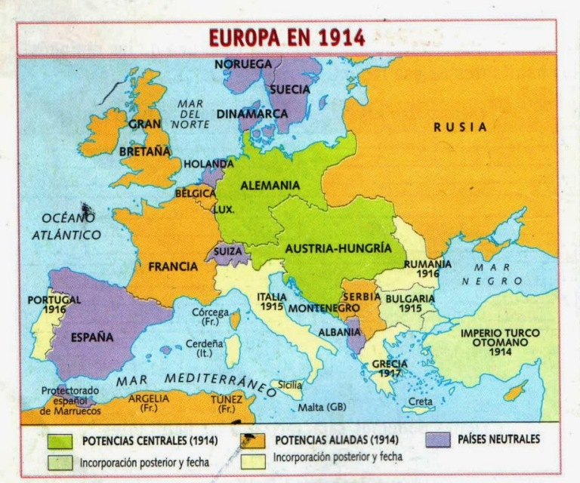

Actividades:

- Vea el siguiente video y realiza una definición de “Paz Armada” con sus características correspondientes.
Link: https://www.youtube.com/watch?v=_ob_EjpdaD4

- Lea las paginas 53 a 60 del cuadernillo.
- Realiza un cuadro comparativo entre los dos bloques que se formaron durante los conflictos sucedidos en los Balcanes.
- Enumera las causas que provocaron la Primera Guerra Mundial. Menciona que sucedió el 28 de junio de 1914 y cuáles fueron sus consecuencias inmediatas.
- Responde:
- ¿A qué se denominó la Guerra de Trincheras y la Guerra submarina?
- ¿Por qué se produjo el ingreso de Estados Unidos a la Gran Guerra?

- Explica cuáles fueron las medidas tomadas por Wilson al finalizar la guerra y que consecuencias trajo para Alemania la firma del Tratado de Versalles.

Actividad para trabajar en casa:

- Realiza un dibujo en tu cuaderno que represente lo que aprendiste de la Primera Guerra Mundial. Puedes agregarle frases o imágenes que sumen a lo que hiciste.

Criterios para realizar el trabajo.

Los criterios que el alumno deberá tener en cuenta para presentar la guía de actividades serán:
- Presentar el trabajo en tiempo y forma (se aceptarán trabajos hasta la fecha límite para su entrega).
- La presentación del trabajo debe ser ordenada y clara.
- Se deberán realizar todas las actividades de la guía, aquellos puntos que no sean respondidos se los considerará “puntos incompletos”.

